Руководство пользователя
по разделу «КАРТА ДОО»

- Авторизуйтесь в системе (https://cabinetv4.do.edu.ru) под своими учетными данными Доступ к разделу доступен по логину и паролю regionXX, где ХХ – код вашего региона, для регионов с 1 цифрой – ведущий 0. Например, 01
- Прейдите в раздел «КАРТА ДОО», выбрав соответствующий пункт в меню
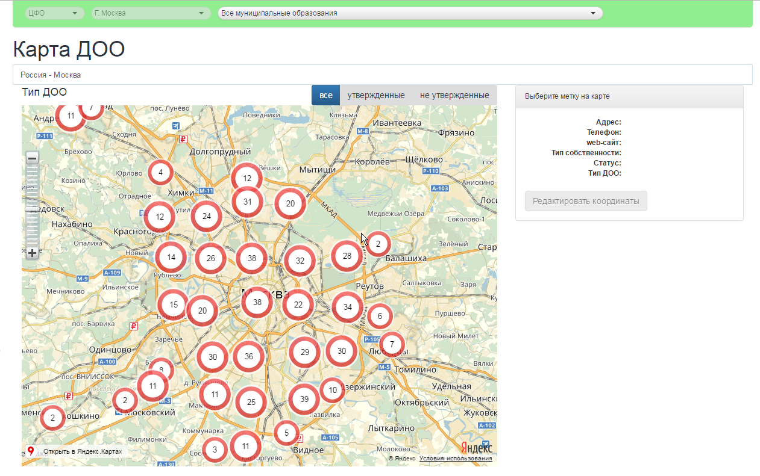
Область «Информация о ДОО»
Область «Фильтры карты»
Область «Фильтры»
Область «Поиск по адресу»
Область «Карта»
С помощью областей «Фильтры» и «Фильтры Карты» Вы можете управлять количеством отображаемых точек на карте.  Также Вы можете управлять масштабом карты (область «Управление масштабом карты»). | 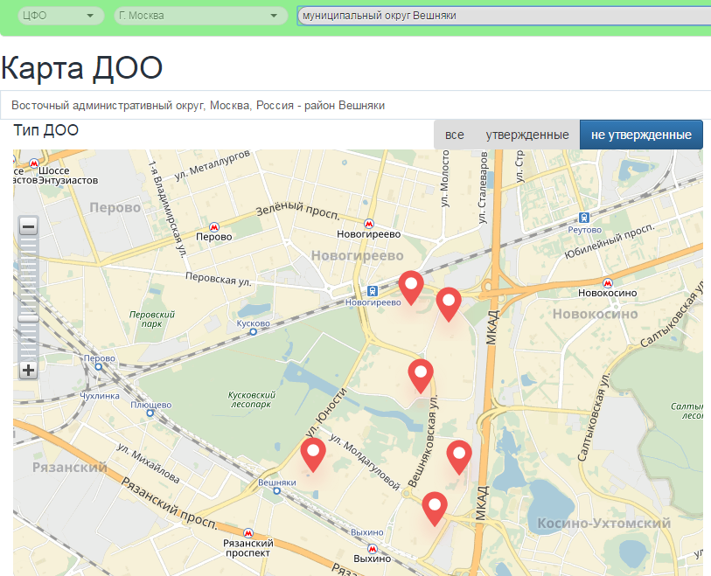  Область «Управление масштабом карты»
Для поиска ДОО по адресу Вы можете воспользоваться строкой поиска (область «Поиск по адресу»).  Начните вбивать в строку поиска адрес ДОО. Появится подсказка с возможными адресами. Выберете в списке нужный адрес. | 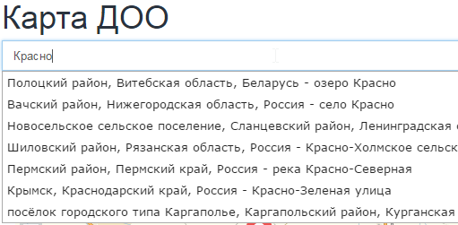
Для просмотра информации по ДОО кликните по «точке-ДОО»  В области «Информация о ДОО» появиться информация:  - Адрес  - Телефон  - web-сайт  - Тип собственности  - Статус  - Тип ДОО | 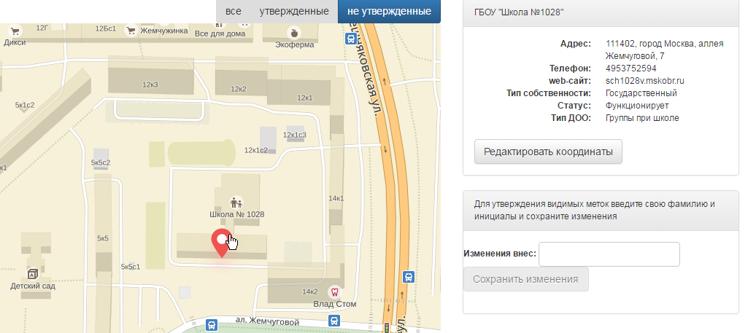  2  1
В случае необходимости для смены расположения «точки ДОО» на карте:  - Кликните по «точке-ДОО» (1);  - В области «Информация о ДОО» нажмите кнопку Редактировать координаты (2);  - Переместите «точку-ДОО» в нужное место на карте (3);  - В поле «Изменение внес» укажите ФИО ответственного (4);  - Нажмите кнопку Сохранить изменения» (5);  Для выхода из режима изменения координат нажмите кнопку «Отменить» (6).  Изменять расположение «точек-ДОО» можно и после утверждения по аналогичному алгоритму. | 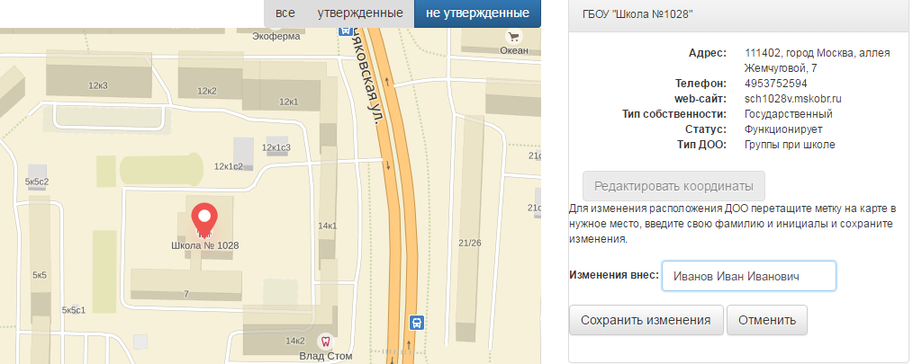  6  3  5  4
Для утверждения «точек-ДОО»:  - Выберите конкретное муниципальное образование (1)  - Установите масштаб карты так, чтобы было видно правильность расположения ДОО на карте (2)  - В области «Информация о ДОО» в поле Изменения внес (3) введите ФИО ответственного  - Нажмите кнопку Сохранить изменения (4)  - Все видимые на карте «точки-ДОО» сменят цвет на зеленый  Доступна сортировка утверждения ДОО (5):  - все,  - утвержденные,  - не утвержденные | 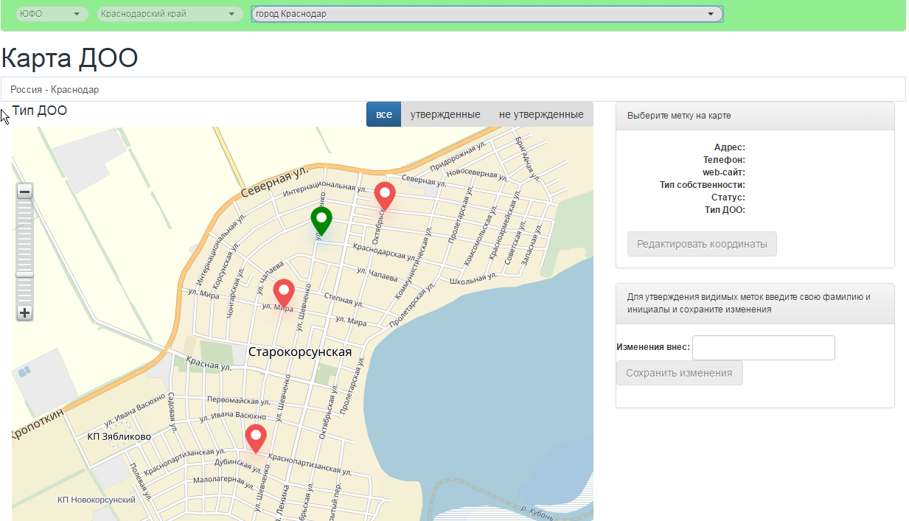  5  4  3  2  1

